第四章区域经济发展
第二节区域工业化、城市化的发展与变化
---以我国珠江三角洲为例教学设计2课时
一、课程标准
以某经济发达区域为例，分析该区域工业化和城市化的推进过程，以及在此过程中产生的主要问题，了解解决这些问题的对策措施。
二、教学内容分析
（一）地位和作用
本节内容与高一必修2第二章《城市和城市化》有着密切的联系。《城市和城市化》是研究城市的区位因素与城市化现象、城市与环境的协调发展，而本节教材主要研究珠江三角洲地区的工业化与城市化的推进和出现问题及对策。
本节着力于以珠江三角洲地区为例，放眼全国，使各大城市在发展过程中走可持续发展之路是高一、二内容的延伸和深化，体现了理论联系实际，实际来补充理论。
本节教材包括以下几个方面内容。
一、工业化和城市化
这部分教材主要有三层意思：
- 城市化、工业化与区域社会经济发展的关系。
- 城市化与工业化相互之间的关系。
- 一般发展中国家如何推进工业化和城市化（以珠江三角洲为例）
二、对外开发的前沿。
20世纪80年代之前，珠江三角洲地区的工业基础比较薄弱，只有纺织、食品、建材等工业，并主要分布在广州市。如今，珠江三角洲地区是我国主要的工业基地之一，并成为仅次于长江三角洲地区的城市密集区。珠江三角洲地区和城市化水平的迅速提高，有着特定的国际国内背景和有利的地理条件。
三、工业化与城市化的推进
改革开放以后，珠江三角洲地区迅速推进工业化，同时加快了城市化的进程。珠江三角洲地区的工业化进程呈现出两个发展阶段：1979-1990年为第一阶段；1990年以后，珠江三角洲地区工业化进入第二阶段。
四、问题与对策。
教材介绍了珠江三角洲地区迅速的工业化与城市化出现了一系列的问题，针对这些问题提出相关的对策。
本节课的“活动”紧扣教材内容，它是对学生掌握课堂知识和应用课堂知识的评估材料。因此，活动分别穿插在相关知识学习之后，引导学生进行全面归纳。这样，一方面有利于知识的巩固和升华，另一方面有利于学生地理思维能力的培养。
三、教学方法:
案例教学法、讲述法、分析法三者相结合。
四、教学目标:
知识目标：
1.了解区域工业化和城市化之间的关系，以及它们对区域社会经济发展所起的作用。
2.分析导致珠江三角洲工业化和城市化快速推进的诸多因素，并通过比较，认识到对外开放政策是其中的关键因素。
3.比较珠江三角洲地区工业化进程的两个主要阶段，归纳出不同时期的主要发展特点，并能够结合具体案例分析工业化进程对城市化的巨大推动。
4.分析珠江三角洲地区工业化和城市化过程中的问题,并尝试评价目前的一些调整措施和发展方向.
过程与方法：
本节内容条理清楚，围绕“发展条件-----发展特点-----存在问题----今后发展方向(或对策)这一线索展开论述。学会运用对区域内诸要素的地理比较法，使学生从这一案例的学习中能意识到本地区或其它地区工业化和城市化过程中面临的问题，以及如何解决这些问题促进区域经济的可持续发展。学会通过调查、研究对城市建设提出意见和评价。
德育目标：
通过本节内容的学习，让学生进一步了解我国大城市发展的现状，增加对祖国和家乡的感情，为建设有中国特色的社会主义服务；培养学生的忧患意识和责任感，帮助学生树立辩证的唯物观，以及从中正确理解人地关系，对我国的城市发展前景充满信心。
五、教学重点:

理解并掌握分析某一区域经济发展的自然条件、社会经济条件、工业化和城市化过程中的问题和对策

六、教学难点：

举一反三，培养和掌握分析一个区域的工业化和城市化推进过程及其产生的问题，并提出对城市可持续发展提出意见和评价。
七、教具准备:
计算机
八、教学过程:
1.工业化和城市化
学生活动1：自学课本P76第一段内容，填写下面的空格。
1.城市化、工业化是推动区域社会经济发展的 动力。
2.区域的工业化与城市化是两股 的力量， 必然带来 ，
反过来又会促进 。
3.一般发展中的国家通过 推进工业化和城市化， 是我国改革开放以后，得益于 而迅速推进工业化和城市化。
学生讨论 代表发言
师生共同评价与归纳

2.对外开放的前沿
学生活动2：根据 以下图片和材料，说一说是什么带动了珠江三角洲的经济的发展。
材料一：
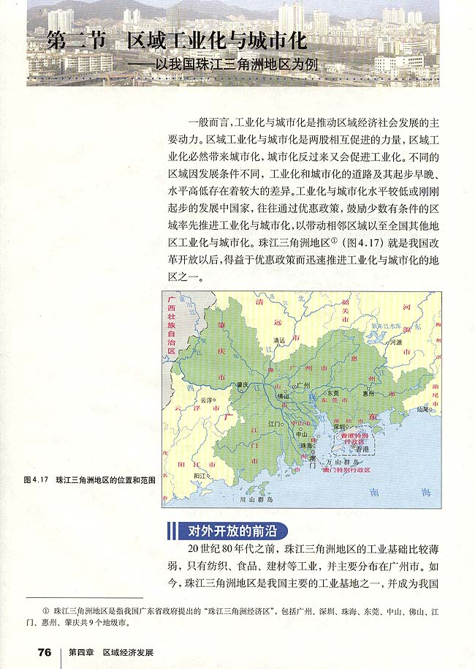
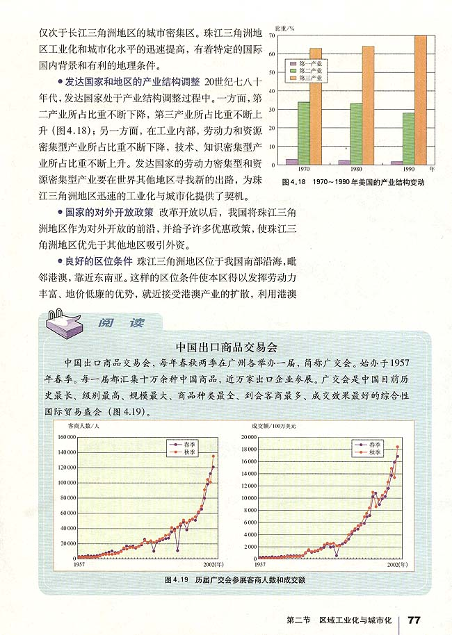

材料二：改革开发以后,我国将珠江三角洲地区作为对外开放的前沿,并给予许多优惠政策,使珠江三角洲地区优先于其他地区吸引外资。
现在珠江三角洲地区侨居海外的华侨、外籍华人已达500万人，港奥同胞400多万人。改革开放以来，珠江三角洲地区吸引了大量外资，其中90%以上是侨资。
学生小组讨论代表发言
师生共同评价与总结：
发达国家和地区的产业结构调整
国家的对外开放政策
良好的区位条件
全国最大的侨乡之一
学生活动3：课本P78活动1、2
学生小组讨论代表发言
师生共同评价与总结：
20世纪80年代前后都有的条件是区位、侨乡，与全国其他地区共同拥有的条件是国际经济环境。
对外开放政策
3.工业化和城市化的推进
学生活动4：根据图4.12“珠江三角洲地区工业总产值的增长”，说一说珠江三角洲地区的工业化进程有什么特点？
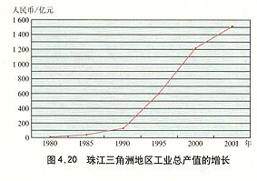

学生小组讨论代表发言
师生共同评价与总结：珠江三角洲地区的工业化进程呈现出两个阶段，1979-1990年为第一阶段，工业总产值的增长较慢。1990年以后为第二阶段，高新技术产业的发展使工业总产值迅猛增长。
学生活动5：请同学们根据课本P80阅读“东莞的工业化和城市化进程”的内容归纳珠江三角洲地区的工业化进程的特点，并填表。
 | 第一阶段 | 第二阶段
时间 | 1979-1990 | 1990年后
基础 | 工业基础薄弱,矿产资源贫乏 | 政策优势已不明显,劳动力成本低的优势也逐渐丧失
优势 | 劳动力资源丰富,侨乡优势 | 工业实力大为增强
发展机遇 | 改革开放的政策优势 | 世界经济全球化、信息化逢勃发展和发达国家新一轮的产业结构调整
新兴工业部门 | 需要大量劳动力的生活消费品加工工厂 | 高新技术
发展状况 | 工业增加值的增长相对较慢,一些工厂迅速成长为国内同类产品的主要生产厂家 | 2002年，珠江三角洲地区的电子信息产业产值占全国的1/3，成为全国最大的电子信息产业基地
学生小组讨论代表发言
师生共同评价与总结：
学生活动6：读图4.23“1985年与2002年珠江三角洲地区城市发展比较”，思考珠江三角洲地区的工业化推动城市化主要表现在那些方面？

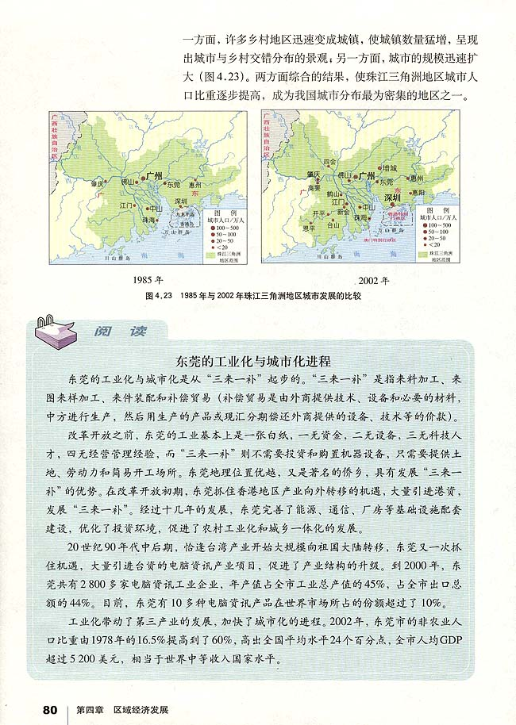

学生分组讨论 代表发言
师生共同评价与总结：
2002年较1985年相比：（1）城镇数量猛增。新增城市有高要、四会、开平、恩平、台山、新会、惠阳、增城、鹤山等，说明许多乡村地区迅速变成城镇，呈现出城市与乡村交错分布的景观。（2）城市规模扩大。1985年，100万以上的特大城市仅有广州；深圳由原来不足20万，到2002年突破100万；肇庆、惠州、珠海由原来补足20万，迅速增加到50万。
4.问题与对策
学生活动7：请同学们根据自己的认识，谈一谈珠三角地区迅速的工业化和城市化出现了什么问题？如何解决这些问题？
学生分组讨论 代表发言
师生共同评价与总结
问题 | 对策
产业升级面临困难 | 产业结构调整
城市建设相对落后 | 构建大珠江三角洲城市群
生态环境问题日趋严重 | 加强规划与管理

5.知识迁移
长江三角洲地区、珠江三角洲地区、京津唐地区和东北地区是我国主要城市群。请同学们应用今节课所学的内容和方法，分析长江三角洲地区、京津唐地区和东北地区的工业化和城市化，并从发展条件、发展特点、存在问题和对策四个方面列表比较它们的异同点。
参考资料
1.课本P81活动和P84活动。
2.《地理学习过程与方法评价必修》P75
九、学生学案
第四章第二节区域工业化、城市化的发展与变化
---以我国珠江三角洲为例

1.工业化和城市化
学生活动1：自学课本P76第一段内容，填写下面的空格。
1.城市化、工业化是推动区域社会经济发展的 动力。
2.区域的工业化与城市化是两股 的力量， 必然带来 ，
反过来又会促进 。
3.一般发展中的国家通过 推进工业化和城市化， 是我国改革开放以后，得益于 而迅速推进工业化和城市化。

2.对外开放的前沿
学生活动2：根据 以下图片和材料，说一说是什么带动了珠江三角洲的经济的发展。
材料一：

材料二：改革开发以后,我国将珠江三角洲地区作为对外开放的前沿,并给予许多优惠政策,使珠江三角洲地区优先于其他地区吸引外资。
现在珠江三角洲地区侨居海外的华侨、外籍华人已达500万人，港奥同胞400多万人。改革开放以来，珠江三角洲地区吸引了大量外资，其中90%以上是侨资。

学生活动3：课本P78活动1、2

3.工业化和城市化的推进
学生活动4：根据图4.12“珠江三角洲地区工业总产值的增长”，说一说珠江三角洲地区的工业化进程有什么特点？

特点：

学生活动5：请同学们根据课本P80阅读“东莞的工业化和城市化进程”的内容归纳珠江三角洲地区的工业化进程的特点，并填表。
 | 第一阶段 | 第二阶段
时间
基础
优势
发展机遇
新兴工业部门
发展状况
学生小组讨论代表发言
师生共同评价与总结：
学生活动6：读图4.23“1985年与2002年珠江三角洲地区城市发展比较”，思考珠江三角洲地区的工业化推动城市化主要表现在那些方面？

表现：

4.问题与对策
学生活动7：请同学们根据自己的认识，谈一谈珠三角地区迅速的工业化和城市化出现了什么问题？如何解决这些问题？
问题 | 对策

5.知识迁移
长江三角洲地区、珠江三角洲地区、京津唐地区和东北地区是我国主要城市群。请同学们应用今节课所学的内容和方法，分析长江三角洲地区、京津唐地区和东北地区的工业化和城市化，并从发展条件、发展特点、存在问题和对策四个方面列表比较它们的异同点。
参考资料
1.课本P81活动和P84活动。
2.《地理学习过程与方法评价必修》P75
 | 珠江三角洲地区 | 长江三角洲地区 | 东北地区 | 京津唐地区
发展条件
发展特点
存在问题
对策

